Министерство науки и высшего образования Российской Федерации
Федеральное государственное автономное образовательное учреждение высшего образования
ТОМСКИЙ ГОСУДАРСТВЕННЫЙ УНИВЕРСИТЕТ СИСТЕМ УПРАВЛЕНИЯ И РАДИОЭЛЕКТРОНИКИ (ТУСУР)
Кафедра экономической математики, информатики и статики (ЭМИС)
ДИНАМИЧЕСКИЕ СТРУКТУРЫ ДАННЫХ. ДВУНАПРАВЛЕННЫЕ СПИСКИ
Отчёт по практической работе по дисциплине «Программирование»

Студент гр.594-2 ___________ А. А. Танцерев “______” ____________________2025 г. Руководитель канд. физ.- мат. наук, доцент каф. ЭМИС ТУСУР
13
Апреля
______________ Е. А. Шельмина
“______” ____________________2025 г.
Томск 2025
Лабораторная работа №9
«Динамические структуры данных. Двунаправленный список»

Цель работы: получить практические навыки разработки программ на языке С++ с использованием динамических структур данных.
Динамические структуры данных — это структуры, в которых объём памяти не является фиксированным. Двусвязный список — это структура данных, состоящая из узлов, каждый из которых содержит два указателя: один на следующий элемент списка и второй на предыдущий. Такой список позволяет эффективно выполнять операции добавления и удаления элементов как с начала, так и с конца списка, что делает его полезным в случаях, когда требуется часто изменять структуру данных.
Быстрый доступ к элементам с обоих концов: в отличие от односвязного списка, где можно двигаться только в одном направлении, двусвязный список позволяет перемещаться в обе стороны (от начала списка к концу и наоборот), что ускоряет операции поиска и удаления элементов.
Эффективность при вставке и удалении: Операции добавления или удаления элементов в середину списка выполняются быстрее по сравнению с массивами и односвязными списками, так как не нужно сдвигать остальные элементы.
В таких структурах может храниться произвольное количество элементов. Размер динамической структуры ограничен только объёмом оперативной памяти компьютера.
Односвязный список (однонаправленный связный список) — это структура данных, состоящая из элементов одного типа, связанных между собой последовательно посредством указателей.
В отличие от статических структур (например, массивов), размер которых задаётся заранее, динамические структуры данных позволяют управлять памятью во время выполнения программы.
Главное преимущество — возможность гибкого использования памяти, без жёстко заданного размера.
Односвязный список – это набор элементов (узлов), где каждый узел хранит два элемента.
Первый элемент списка называется головой (head), последний — хвостом (tail).
У последнего элемента указатель равен nullptr (нулевой указатель), так как за ним нет других узлов.
В C++ узел списка обычно представляют в виде структуры. Это означает, что каждый объект Node содержит число (data) и ссылку (next) на следующий элемент.
Задание 1. Написать программу обработки списка с использованием динамического двунаправленного списка.
Скриншот варианта к заданию 1 представлен на рисунке 1.
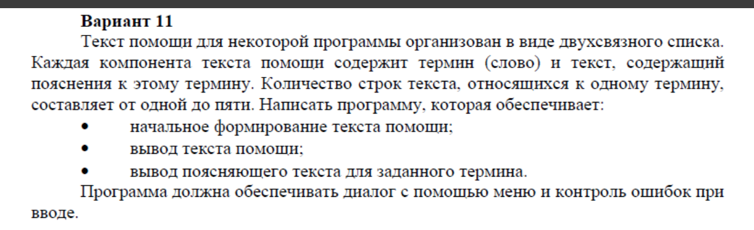
Рисунок 1 – Скриншот варианта к заданию 1
Создаём структуру, которая хранит в себе термин, описание термина, а также указатели на следующий и предыдущий элементы.
Создаём функцию для заполнения структуры, создаём временный список, хранящий в себе термин, описание и два nullptr указателя, проверяем на объём списка, если он пуст, то возвращаем только созданный список, в ином случае переходим к предпоследнему элементу, следующему элементу присваиваем значение созданного списка в коде, а предыдущему временный. Следующая функция выводит все термины и их описания в консоль, проходя по всему связанному списку. Если список пуст, она выводит сообщение о том, что список пуст. Функция, которая выводит термин на консоль.
Далее создаём функцию menu, с помощи которой пользователь может взаимодействовать с нашей программой, вводя необходимые данные. Скриншот первой части кода представлен на рисунке 2.
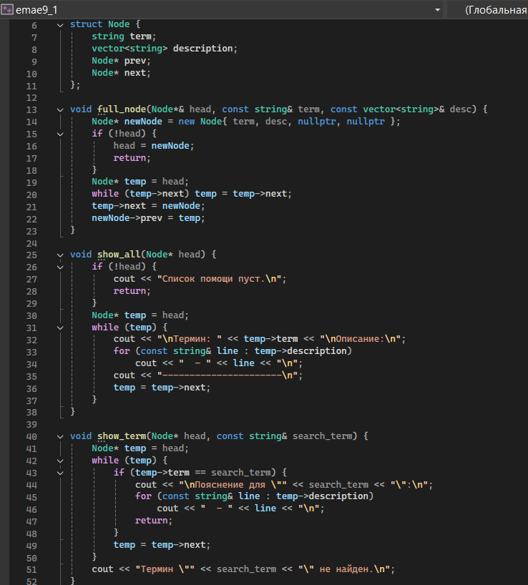
Рисунок 2 – Скриншот первой половины программы
На рисунке 3 представлена вторая часть программы, включающая в себя функция menu, которая реализует текстовое меню для взаимодействия с пользователем и управлением списком терминов и их описаний. Это приложение представляет собой систему помощи, которая позволяет добавлять термины, показывать весь текст помощи, искать пояснения по конкретным терминам и выходить из программы.
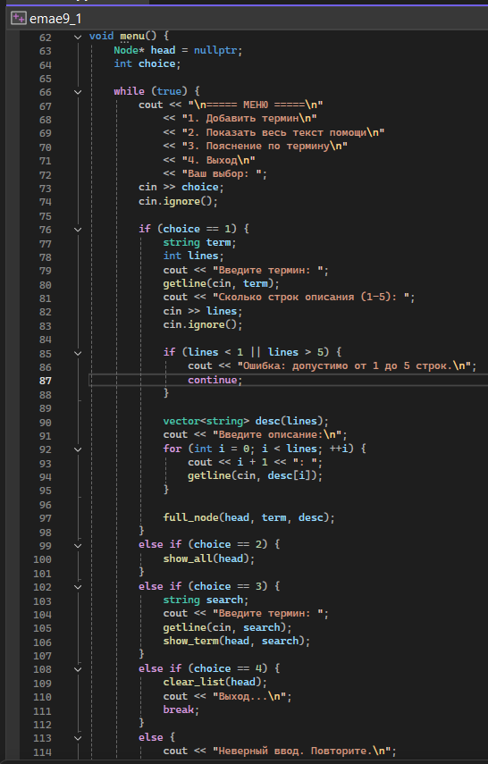
Рисунок 3 – Вторая часть программы
Вывод: получены практические навыки разработки программ на языке С++ с использованием динамических структур данных.

